Autômatos do Brasil – Lançamentos de 2004

Reinaldo Jacob

Associado da SPP - Sociedade Philatélica Paulista
Associado da ABRAJOF – Associação Brasileira Jornalista Filatélicos

Quando todos pensavam que o autômato da “Pomba Branca” estava extinta houve um relançamento que lhe deu “vida nova”. Este acontecimento ocorreu na Exposição Filatélica Nacional, BRAPEX 2004, primeira fase, São Paulo, na data 21 a 30 de Maio de 2004. Houve o relançamento da “Pomba Branca, com o layout da “Ararajuba”, com os valores faciais de 0,50 / 0,74 / 0,75 / 0,95 / 1,85. Foi uma surpresa geral e somente a agência filatélica de São Paulo estava imprimindo estes autômatos.
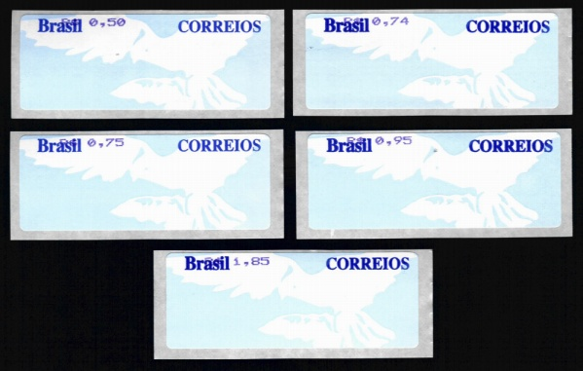

No dia 18 de Outubro de 2004 ocorreu quatro importantes lançamentos de séries selos autômatos no Brasil.

O primeiro foi lançamento da Ararajuba, com valores faciais de 0,55 / 0,80 / 0,80 / 1,05 e 1,90, já esperada desde a alteração da tarifa dos Correios, de 01 de Outubro de 2004. Somente dois valores são inéditos (R$ 1,05 e R$ 1,90). Interessante observar que o valor de R$ 0,80 está repetido. Isso ocorreu devido ao fato de que o segundo porte pessoa física coincidiu com o primeiro porte comercial.



Vida longa para os autômatos da Ararajuba. Seu lançamento ocorreu em 20 de Setembro de 2000 e até os dias de hoje podem ser encontrados. Foi o selo etiqueta que mais tempo perdurou em atividade. Foram lançadas 5 séries das Ararajubas nestes os 4 anos de seu lançamento.

O segundo lançamento foi a série da Pomba Branca, com os valores faciais de 0,55 / 0,80 / 0,80 / 1,05 e 1,90, todos inéditos para este autômato. Existia uma grande expectativa do lançamento desta série na X BRAPEX, segunda fase na cidade de Curitiba.
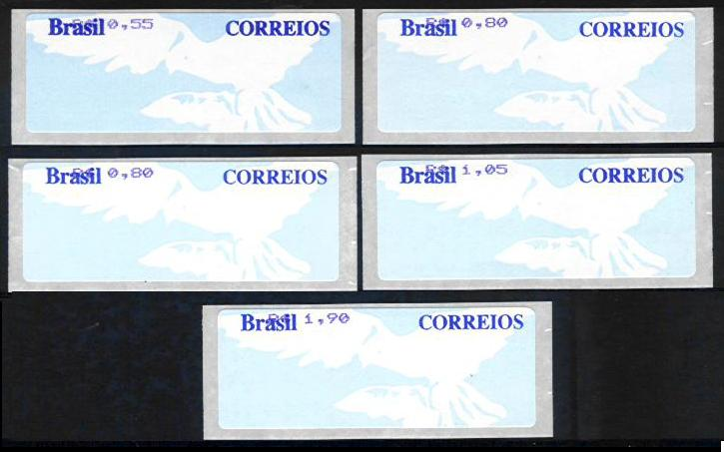

Os outros dois lançamentos ocasionaram um alvoroço no colecionismo. O Correio ao abrir alguns pacotes de bobinas de “Pomba Branca”, encontrou todos deste lote com o fundo cinza.

Não se trata de uma prova, como também de uma variedade. É um lote que possui uma cor diferente de fundo, com tiragem limitada e, com certeza, deverá ser catalogado como duas séries distintas, que serão somadas nas demais, sem se falar em variedade.

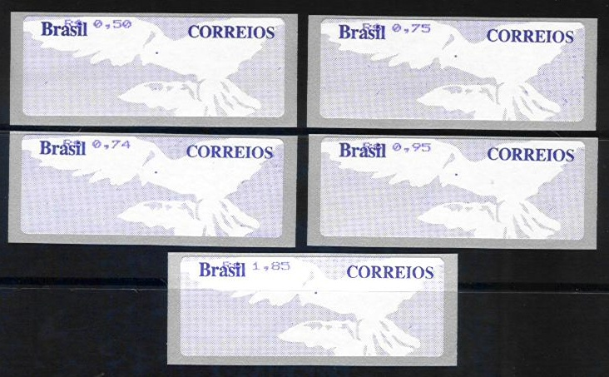
As duas séries da “Pomba Branca”, com o fundo cinza, apresenta os valores faciais da tarifa de 2003 (0,50/0,74/0,75/0,95/1,85) e valores faciais da tarifa de 01 de Outubro de 2004 (0,55/0,80/0,80/1,05/1,90).

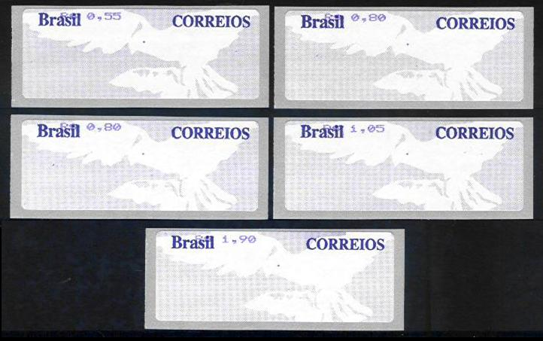

As informações que tenho é que somente a agência filatélica de São Paulo está emitido as “Ararajubas” e as “Pombas Brancas”.

Entendo que a série das Pombas Brancas com o fundo cinza, nos valores faciais de (0,50/0,74/0,75/0,95/1,85), correspondem às tarifas de 2003 e não deveriam ser lançadas conjuntamente com os novos valores de 2004. Ficou no ar uma sensação de especulação filatélica. Fica aqui registrado minha desaprovação referente a esta série.

A problemática na catalogação destes novos autômatos deve continuar. Com os lançamentos intercalados, as “Pombas Brancas” e as “Ararajubas” continuam se misturando no catálogo RHM, gerando muita confusão.

Eu, particularmente, aprovei os novos lançamentos, com exceção da série da Pomba Branca, com fundo cinza (0,50/0,74/0,75/0,95/1,85), pelo motivo acima descrito, e, sem dúvida alguma, arrumei uma forma de organizar os autômatos em minha coleção.

O ordenamento cronológico não é a melhor solução. Insisto em batizar a “Pomba Branca” de SE-7 e a “Ararajuba” de SE-8, cada qual com suas séries de lançamento.

Desta forma a classificação estaria logicamente organizada por série.

Minha sugestão é a seguinte:

Pomba Branca - SE-7
SE-7.1 – 20/12/1997 - (00,22 / 00,31 / 00,36 / 00,51 / 01,05)
SE-7.2 – 20/12/1997 - (0,22 / 0,31 / 0,36 / 0,51 / 1,05)
SE-7.3 – 25/09/2000 - (0,27 / 0,40 / 0,45 / 0,60 / 1,50)
SE-7.4 – 21/05/2004 - (0,50 / 0,74 / 0,75 / 0,95 / 1,85)
SE-7.5 – 18/10/2004 - (0,55 / 0,80 / 0,80 / 1,05 / 1,90)
SE-7.6 – 18/10/2004 - (0,50 / 0,74 / 0,75 / 0,95 / 1,85) – fundo cinza
SE-7.7 – 18/10/2004 - (0,55 / 0,80 / 0,80 / 1,05 / 1,90) – fundo cinza

Ararajuba - SE-8
SE-8.1 – 25/09/2000 - (0,27 / 0,40 / 0,45 / 0,60 / 1,50)
SE-8.2 – 12/09/2001 - (0,40 / 0,55 / 0,60 / 0,70 / 1,50)
SE-8.3 – 08/08/2002 - (0,45 / 0,60 / 0,70 / 0,80 / 1,50)
SE-8.4 – 05/09/2003 - (0,50 / 0,74 / 0,75 / 0,95 / 1,85)
SE-8.5 – 18/10/2004 - (0,55 / 0,80 / 0,80 / 1,05 / 1,90)

